LUNIN IN SONČNI MRK

Mrk je pojav, ki se vedno zgodi na ščip (Sončev mrk) ali na mlaj (Lunin mrk).

SONČNI MRK

Sončni mrki so zelo redek nebesni pojav, a vendar eden najbolj spektakularnih. Pri mrku se zgodi, da se Luna, Zemlja in Sonce poravnajo, tako da je Luna med Zemljo in Soncem.
Ko gre torej za mlaj ali ščip, se postavita v vrsto dva planeta oz. dve nebesni telesi, ko pa gre za mrk, pa se morajo prekriti vsi trije, kar je seveda zato redkejši pojav.

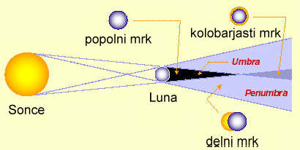

SKICA: Kako pride do popolnega ali kolobarjastega mrka

Poznamo tri vrste sončnega mrka: popolni, kolobarjasti, delni.

Popolni Sončni mrk je kot Luna prekrije Sonce in vidimo njegovo atmosfero, ki ji pravimo korona. Popolni Sončni mrk spremlja kup zanimivih pojavov. Njihova vidnost je zelo odvisna od vremenskih pogojev na dan mrka.

Razlika med popolnim in kolobarjastim mrkom je ta, da je pri popolnem mrku Luna bližje Zemlji in je zato njena navidezna velikost večja in s tem lahko prekrije celotno Sončevo ploskvico. Vsekakor je očitno, da lahko pride do mrka samo takrat, ko je luna v mlaju. V približno enak položaj se telesa vrnejo vsakih 18 let in 11,3 dneva. To obdobje imenujemo saros.

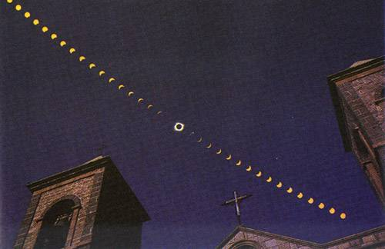
Fotografija celotnega poteka Sončevega mrka nad katedralo v središču
La Paza (Bolivija)
Posnetki si sledijo na vsakih 5 minut.

Pojavi ob sončnih mrkih so:
- Senca
- Bailyjevi biseri
- Protuberance
- Kromosfera
- Korona
- Senčnati pasovi

Senca
Sončni mrk leta 11.avgusta 1999 viden v Avstriji, na Madžarskem in pri nas v Prekmurju je bil okoli poldneva. Sonce je bilo visoko na nebu, zato je bila Lunina senca skoraj okrogla. Potovala je s hitrostjo skoraj 3000 km na uro. Senca se je približevala z zahodne smeri.

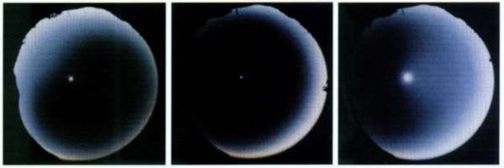

Bailyjevi biseri
Luna ima razgibano površje, polno večjih in manjših kraterjev, gorovij, velikih nižin, ki jim pravimo morja, doline in dolinice. Lunin rob zato ni raven. Na njem lahko opazujemo silhuete gorovij, tako kot lahko na Zemlji opazujemo silhuete bližnjih hribov v večernem mraku. Ko Luna med mrkom že skoraj povsem zakrije Sonce, se še zadnji Sončevi žarki prebijejo do nas med posameznimi gorami.

Protuberance
Protuberance so pojavi, ki jih opazujemo na Soncu. Pojavljajo se na zgornji kromosferi in spodnji koroni, vidimo pa jih kot žareče oblake plina raznih oblik. Protuberance so najlepše vidne na robu Sonca, s prostim očesom jih vidimo le ob popolnih mrkih.

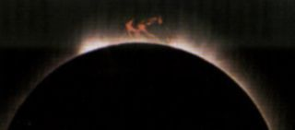
Popolni mrk(11. julij 1991, Baja Kalifornija,
Kromosfera
Kromosfera je tanka plinasta plast, debela nekaj tisoč km, ki leži nad Sončevim površjem. S prostim očesom jo vidimo le nekaj trenutkov po začetku mrka.

Korona
Nekaj sekund zatem, ko Luna prekrije Sonce, na nebu zažari njegova krona. To je zunanja plast Sončeve atmosfere. Videz korone se od mrka do mrka spreminja, saj sta njena velikost in razgibanost odvisna od Sončeve aktivnosti.
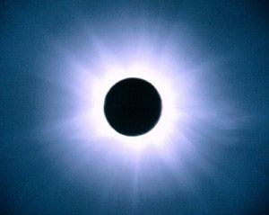
Kenija 1980,

Senčnati pasovi
Senčnate pasove najteže opazimo. Šibke premikajoče se vzorce svetlobe in sence, ki so podobni vzorcem na dnu plavalnega bazena. Senčnati pasovi so na začetku šibki in premešani med seboj, potem postanejo vse bolj organizirani in presledki med njimi narasejo, na koncu se pasovi spet pojavijo in postanejo vedno šibkejši, dokler ne povsem izginejo.

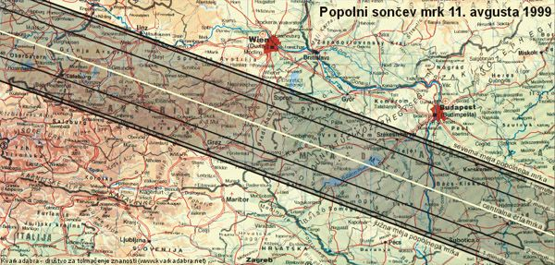
Popolni sončni mrk 11. avgusta 1999

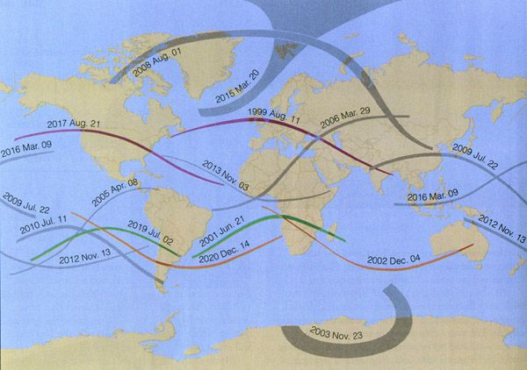
Pot sence za popolne sončeve mrke v obdobju 1999 - 2020.

LUNIN MRK

Vsak Sončev mrk pa seveda spremlja Lunin, vendar se ta pojavi 14 dni pred ali po Sončevem. Ko se Luna Zemlja in Sonce poravnajo v ravno črto in je Luna v polni fazi, pride do pojava Luninega mrka, ker Zemljina senca prekrije Lunino ploskvico in s tem Luna ni več obsijana s Soncem.
Lunin mrk pa ni niti najmanj podoben Sončevemu. Pri Luninem mrku se zgodi, da Luna, ki kroži okoli Zemlje, zaide v Zemljino senco, vendar pri Luninem mrku Luna le redko kdaj popolnoma izgine. Ponavadi dobi kakšno barvo (recimo rdečo). Do tega pojava pride, saj se nekaj sončne svetlobe odbije od Zemljine atmosfere in osvetli Luno. Popolnoma temni mrki so zelo redki.

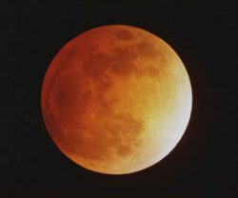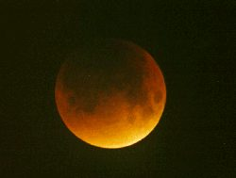

Poznamo več vrst Luninih mrkov.
- Prvi je tako imenovan popolni Lunin mrk, kjer Luna potuje skozi popolno senco Zemlje in je Lunina ploskvica popolnoma prekrita. Ta pojava pa se le redko pojavi v povezavi z popolnim Sončevim mrkom (da bi se oba pojavila v razmiku 14 dni).
- Največkrat se zgodi, da vidimo delni Sončni mrk in popolni Lunin, ali pa obratno, popolni Sončev in delni Lunin mrk.
- Tretja oblika Luninega mrka pa je tako imenovani polsenčni, kjer Luna zaide le v Zemljino polsenco. Delni polsenčni mrki so praktično neopazni, in se jih ponavadi sploh ne zavedamo.
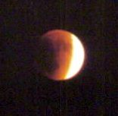 | 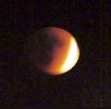 | 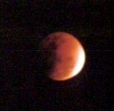
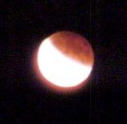 | 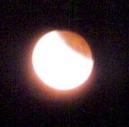 | 